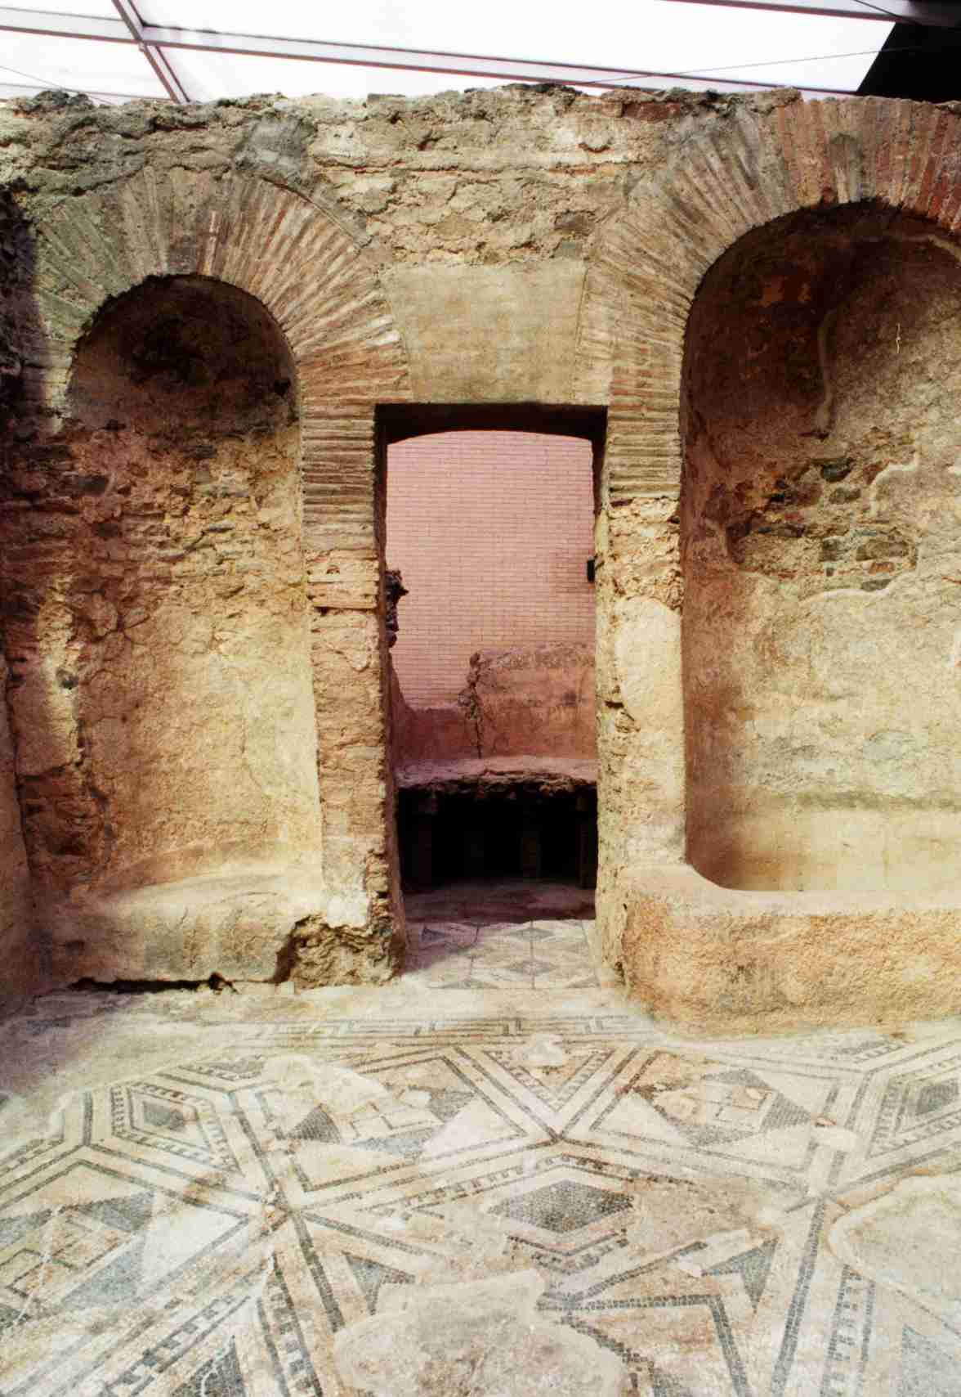

**RIMSKE**

**TERME**

Rimljani so preživljali svoj prosti čas v termah, ki so jih dali zgraditi cesarji in tako poskrbeli za sprostitev in razvedrilo v pravem pomenu besede.

Beseda »terme« je sicer grška, predstavljala pa je povsem rimsko resničnost, ki je prvič povezala palestro, kjer so se Rimljani razgibavali, in kopeli, kjer so se umivali. To je eno najlepših daril, kar jih je cesarski režim poklonil ne samo rimski civilizaciji, ampak tudi umetnosti. Ta je bila odslej bogatejša za spomenike, katerih obsežnost, skladnost in smotrna ureditev nas ob pogledu na ruševine še vedno navdaja z občudovanjem. S termami je cesarski režim dosegel, da je osebna čistoča postala za Rimljane nekaj vsakdanjega in je bila dosegljiva množicam. V čarobnem okolju kopališč je iz športnih vaj in telesne nege naredil užitek za vsakogar in sprostitev, dostopno tudi najrevnejšim.

Sredi 3. stoletja pr.n.št. so Rimljani od Grkov prevzeli navado, da so si v mestnih ali podeželskih hišah uredili kopalnico. Toda to razkošje so si lahko privoščili le bogataši in republikanska strogost, zaradi katere se Katon Starejši ni mogel kopati v sinovi navzočnosti, je nasprotovala gradnji kopališč izven domače hiše. Sčasoma pa je skrb za čistočo prevladala nad pretirano sramežljivostjo.

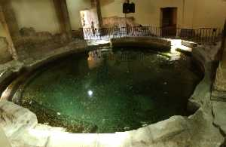

V 2. stoletju pr.n.št. so se v Rimu pojavila javna kopališča, seveda za moške in za ženske posebej. Imenovali so jih z besedo *balneae*, ki se po ženskem spolu razlikuje od *balnea*, zasebnih kopališč. Bogati dobrodelniki so jih v svojih četrtih gradili za ljudstvo, podjetniki pa zato, da so pobirali vstopnino. Leta 33 pr.n.št. je Agripa dal pobudo za popis javnih kopališč: bilo jih je 170 in njihovo število je pozneje le še naraščalo. Plinij Starejši ne navaja njihovega števila, pozneje pa jih je bilo skoraj tisoč.

Terme pa niso bile le kopališča, kjer so bile iznajdljivo urejene

najrazličnejše oblike kopeli. Vzdolž ogromnega četverokotnika pa so bili tudi vrtovi in sprehajališča, športna igrišča in počivalnice, telovadnice in sobe za masažo ter celo knjižnice in pravi muzeji. Terme so Rimljanom nudile vse ugodje, ki človeku lepša življenje.

Na sredi so se dvigale stavbe term v ožjem pomenu besede. Nobeno kopališče se ni moglo meriti z njim ne po količini vode – ta je po akveduktih tekla v zbiralnike, in so v Karkalovih termah z štiriinšestdesetimi obokanimi sobami zavzemali tretjino južne strani – ne po zapletenem in natančnem sistemu peči, hipokavz in hipokavstov. Ti so bili lahko dopolnjenji s cevovodi, ki so tekli v votlih zidovih, in so prenašali, delili in odmerjali toploto v različno ogrevane dvorane. Lizu vhodov so bile slačilnice (*apodyteria*), kjer so kopalci odlagali obleko. Med prostorom z mrzlo kopeljo (*frigidarium*) na severu in prostorom s toplo kopeljo (*caldarium*) ne jugu je bila prostorna in obokana, srednje segreta soba (*tepidarium*). V frigidariju, ki je bil gotovo prevelik, da bi bil pokrit, je bil bazen. Pred kaldarijem sta bila dva prostora, *sudatoria* in *laconica*, kjer so se zaradi visoke temperature potili kakor v turški kopeli. Okrogli kaldarij pa je osvetljevalo opoldansko in popoldansko sonce in ga je grela para, ki je krožila med suspenzurami pod tlemi. Obdajale so ga manjše sobe, kjer se je človek lahko umil na samem, na sredini kaldarija pa je bila ogromna bronasta kad. Vodo v njej je na predpisani temperaturi ogrevala peč tik pod njo, na sredini hipokavze pod sobo. Zraven tega velikanskega sklopa so bile palestre, poleg njih pa *scholae*, kjer so se slečeni kopalci lahko posvetili najljubšim športnim vajam.

To pa še ni vse. Mogočno skupino stavb je obdajala senčna ploščad z vodnjaki, ki je rabila kot igrišče, nad njo in vzdolž nje pa je teklo pokrito sprehajališče (*xystus*). Za njim so se vrstile eksedre telovadnic in salonov ter knjižnice in razstavni prostori. V tem je bila resnična izvirnost kopališč: telesno kulturo so povezovala z intelektualno vedoželjnostjo. S tem so terme dobile rimski pečat in pomagale premagati predsodke, ki so jih zbujali od Grkov prevzeti športi. Seveda pa je javno mnenje še zmeraj nasprotovalo atletiki. Očitalo ji je, da z razkazovanjem spodbuja nemoralnost, odvrača svoje privržence od resnega in moškega urjenja za vojaški poklic in daje prednost njihovi lepoti, ne pa skrbi, da bi postali dobri pešaki. Nad goloto v kopališčih, kjer je bila obvezna, pa se javnost ni zgražala. Dopuščala je atletske igre, dokler jih niso uprizarjali kot predstave, ampak jih izvajali zavoljo njih samih in so bile uvod v kopel ter kakor kopel koristne za zdravje.

Antična besedila kažejo na to da so se kopališča zaprla ob sončnem zahodu, o tem, kdaj so se odpirala, pa se na prvi pogled razhajajo.

Kopalec se pred kadjo ni mogel sam temeljito zdrgniti s strgalom. Potreboval je pomoč, in če s seboj ni pripeljal sužnjev, jo je moral plačati. Neka anekdota v *Zgodovini cesarjev* govori, da je človek dvakrat premislil, preden je segel v žep.

Nekateri so se sestajali s prijatelji in kramljali v posebnih prostorih in nimfejih, drugi pa se šli v knjižnice prebirat knjige.

Brez dvoma so tudi Rimljani sami vedeli povedati veliko slabega o svojih kopališčih in obsojali cvetje zla, ki se je bohotilo v njih. Več kot gotovo je tudi, da je pod zunanjimi stebrišči, ki so obdajala zgradbo, mrgolelo gostilničarjev, točajk in zvodnikov. Človek se je tu zlahka najedel, napil in zadovoljil tudi druge nespodobne potrebe in marsikdo se je nalašč razgrel, da bi si lahko potem pogasil žejo, zato se je šel večkrat okopat, da bi zvrnil več kozarcev, pa čeprav mu je pretilo, da ga zadane kap. In mnogi so pretiravali.

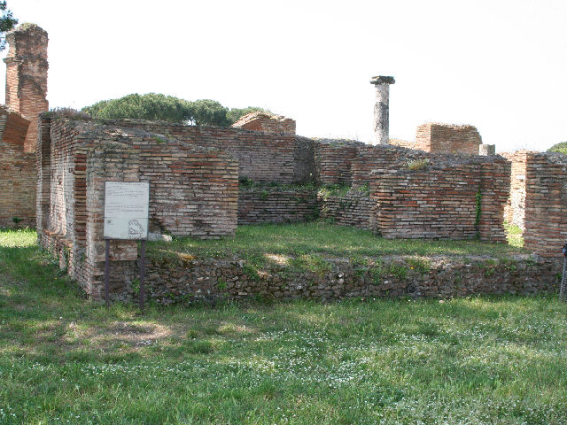

**Južni del palestre**

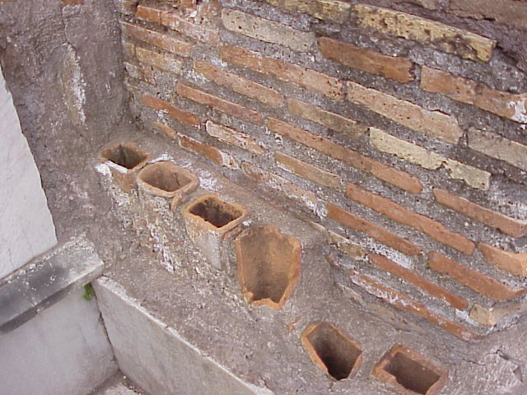

**Hipokavst**

**frigidarium**

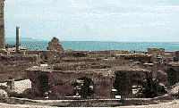

**laconicum**

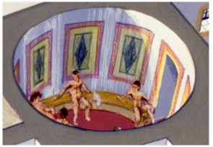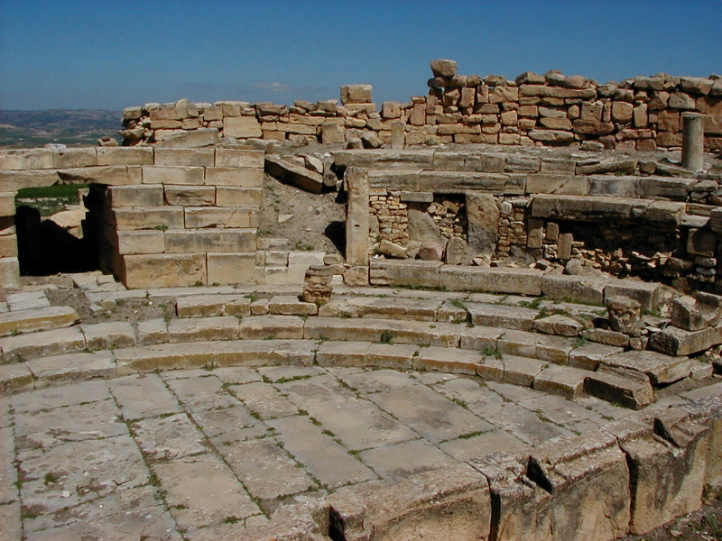

**terme**

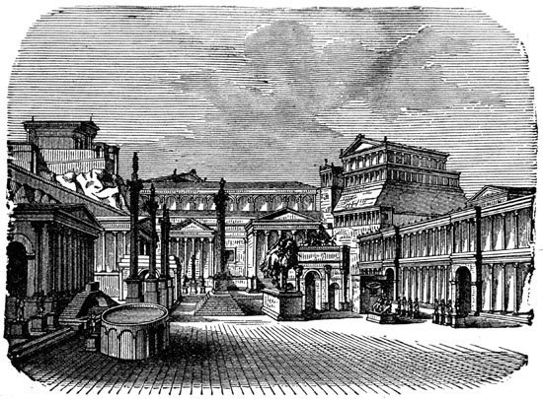

**terme**

